向日葵今日动态
2024/12/17 星期二
幼儿在园情况
一、集体活动：食育课程《噼里啪啦爆米花》
活动目标：
1.带孩子们了解食材，感知食物，参与制作。
2.感受食育课程的快乐，丰富孩子们的生活体验。
3.分享并品尝爆米花。
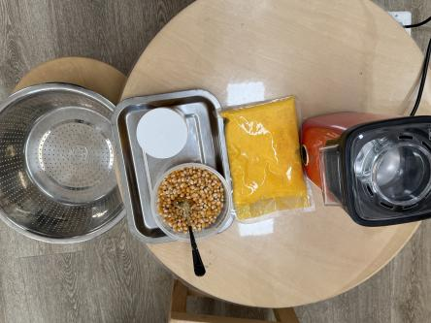 | 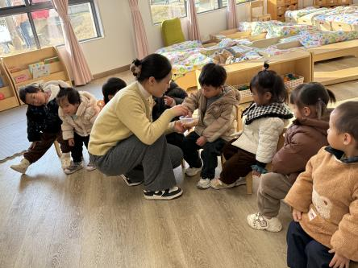 | 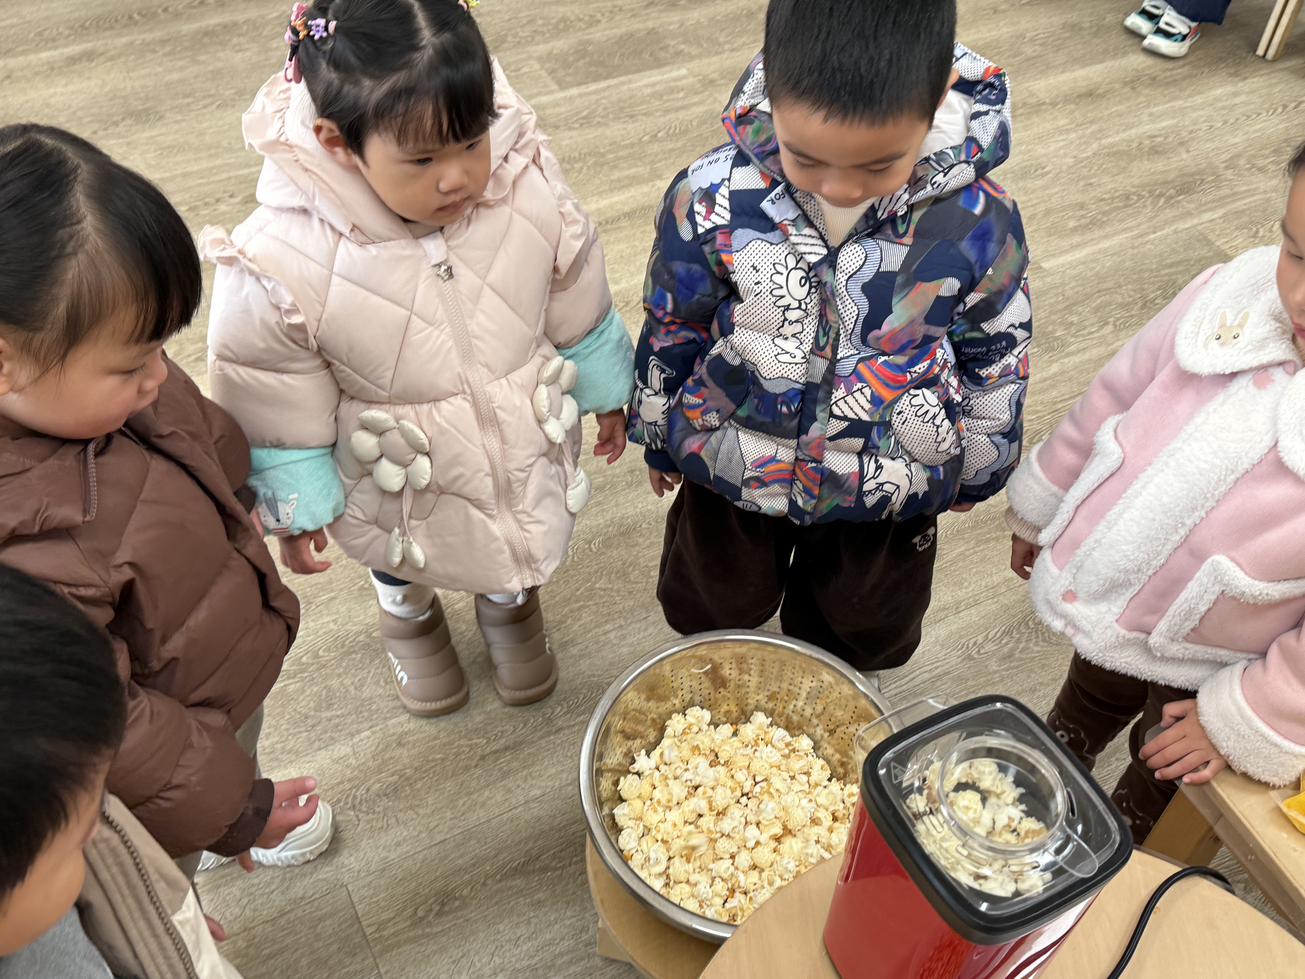
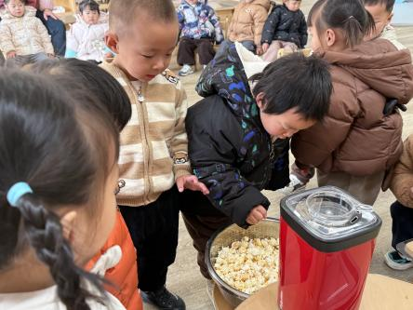 | 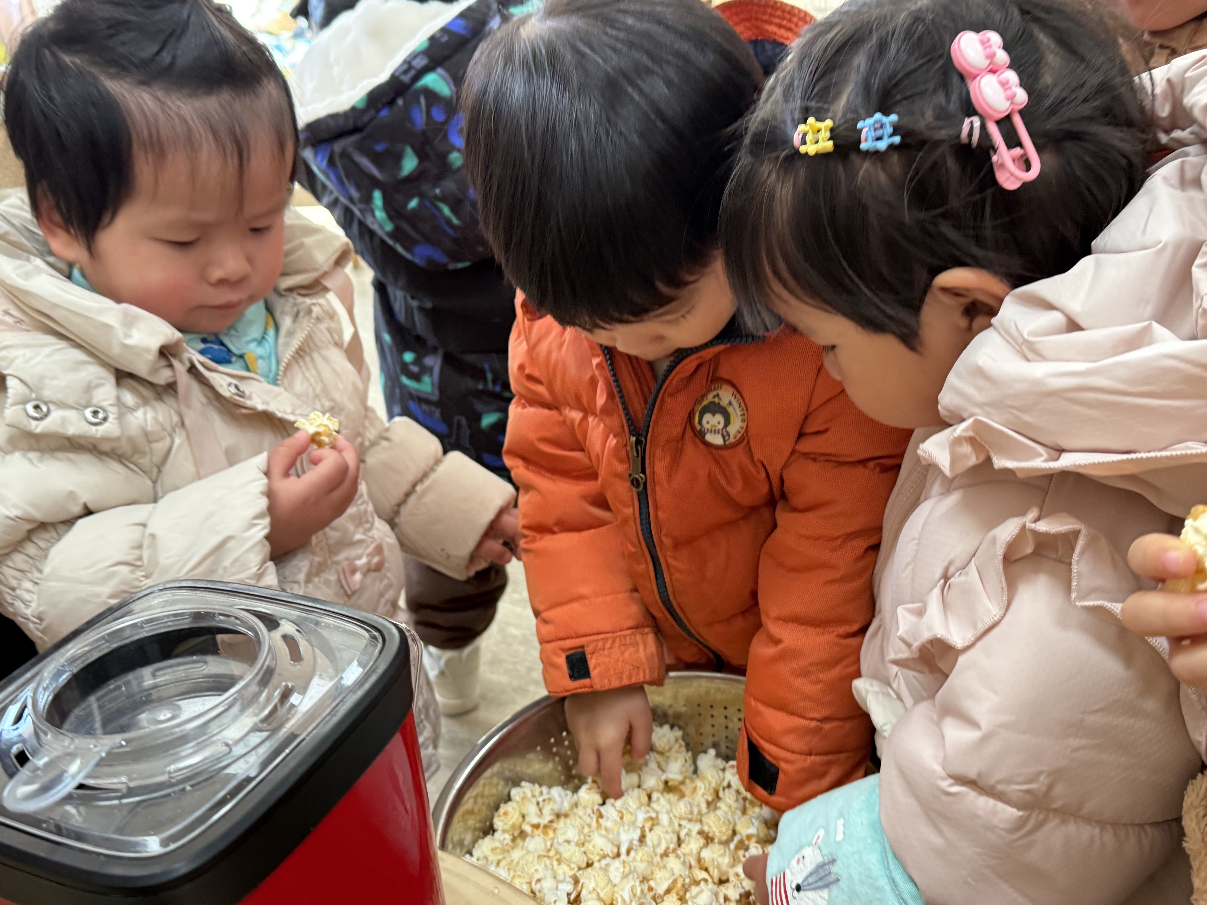 | 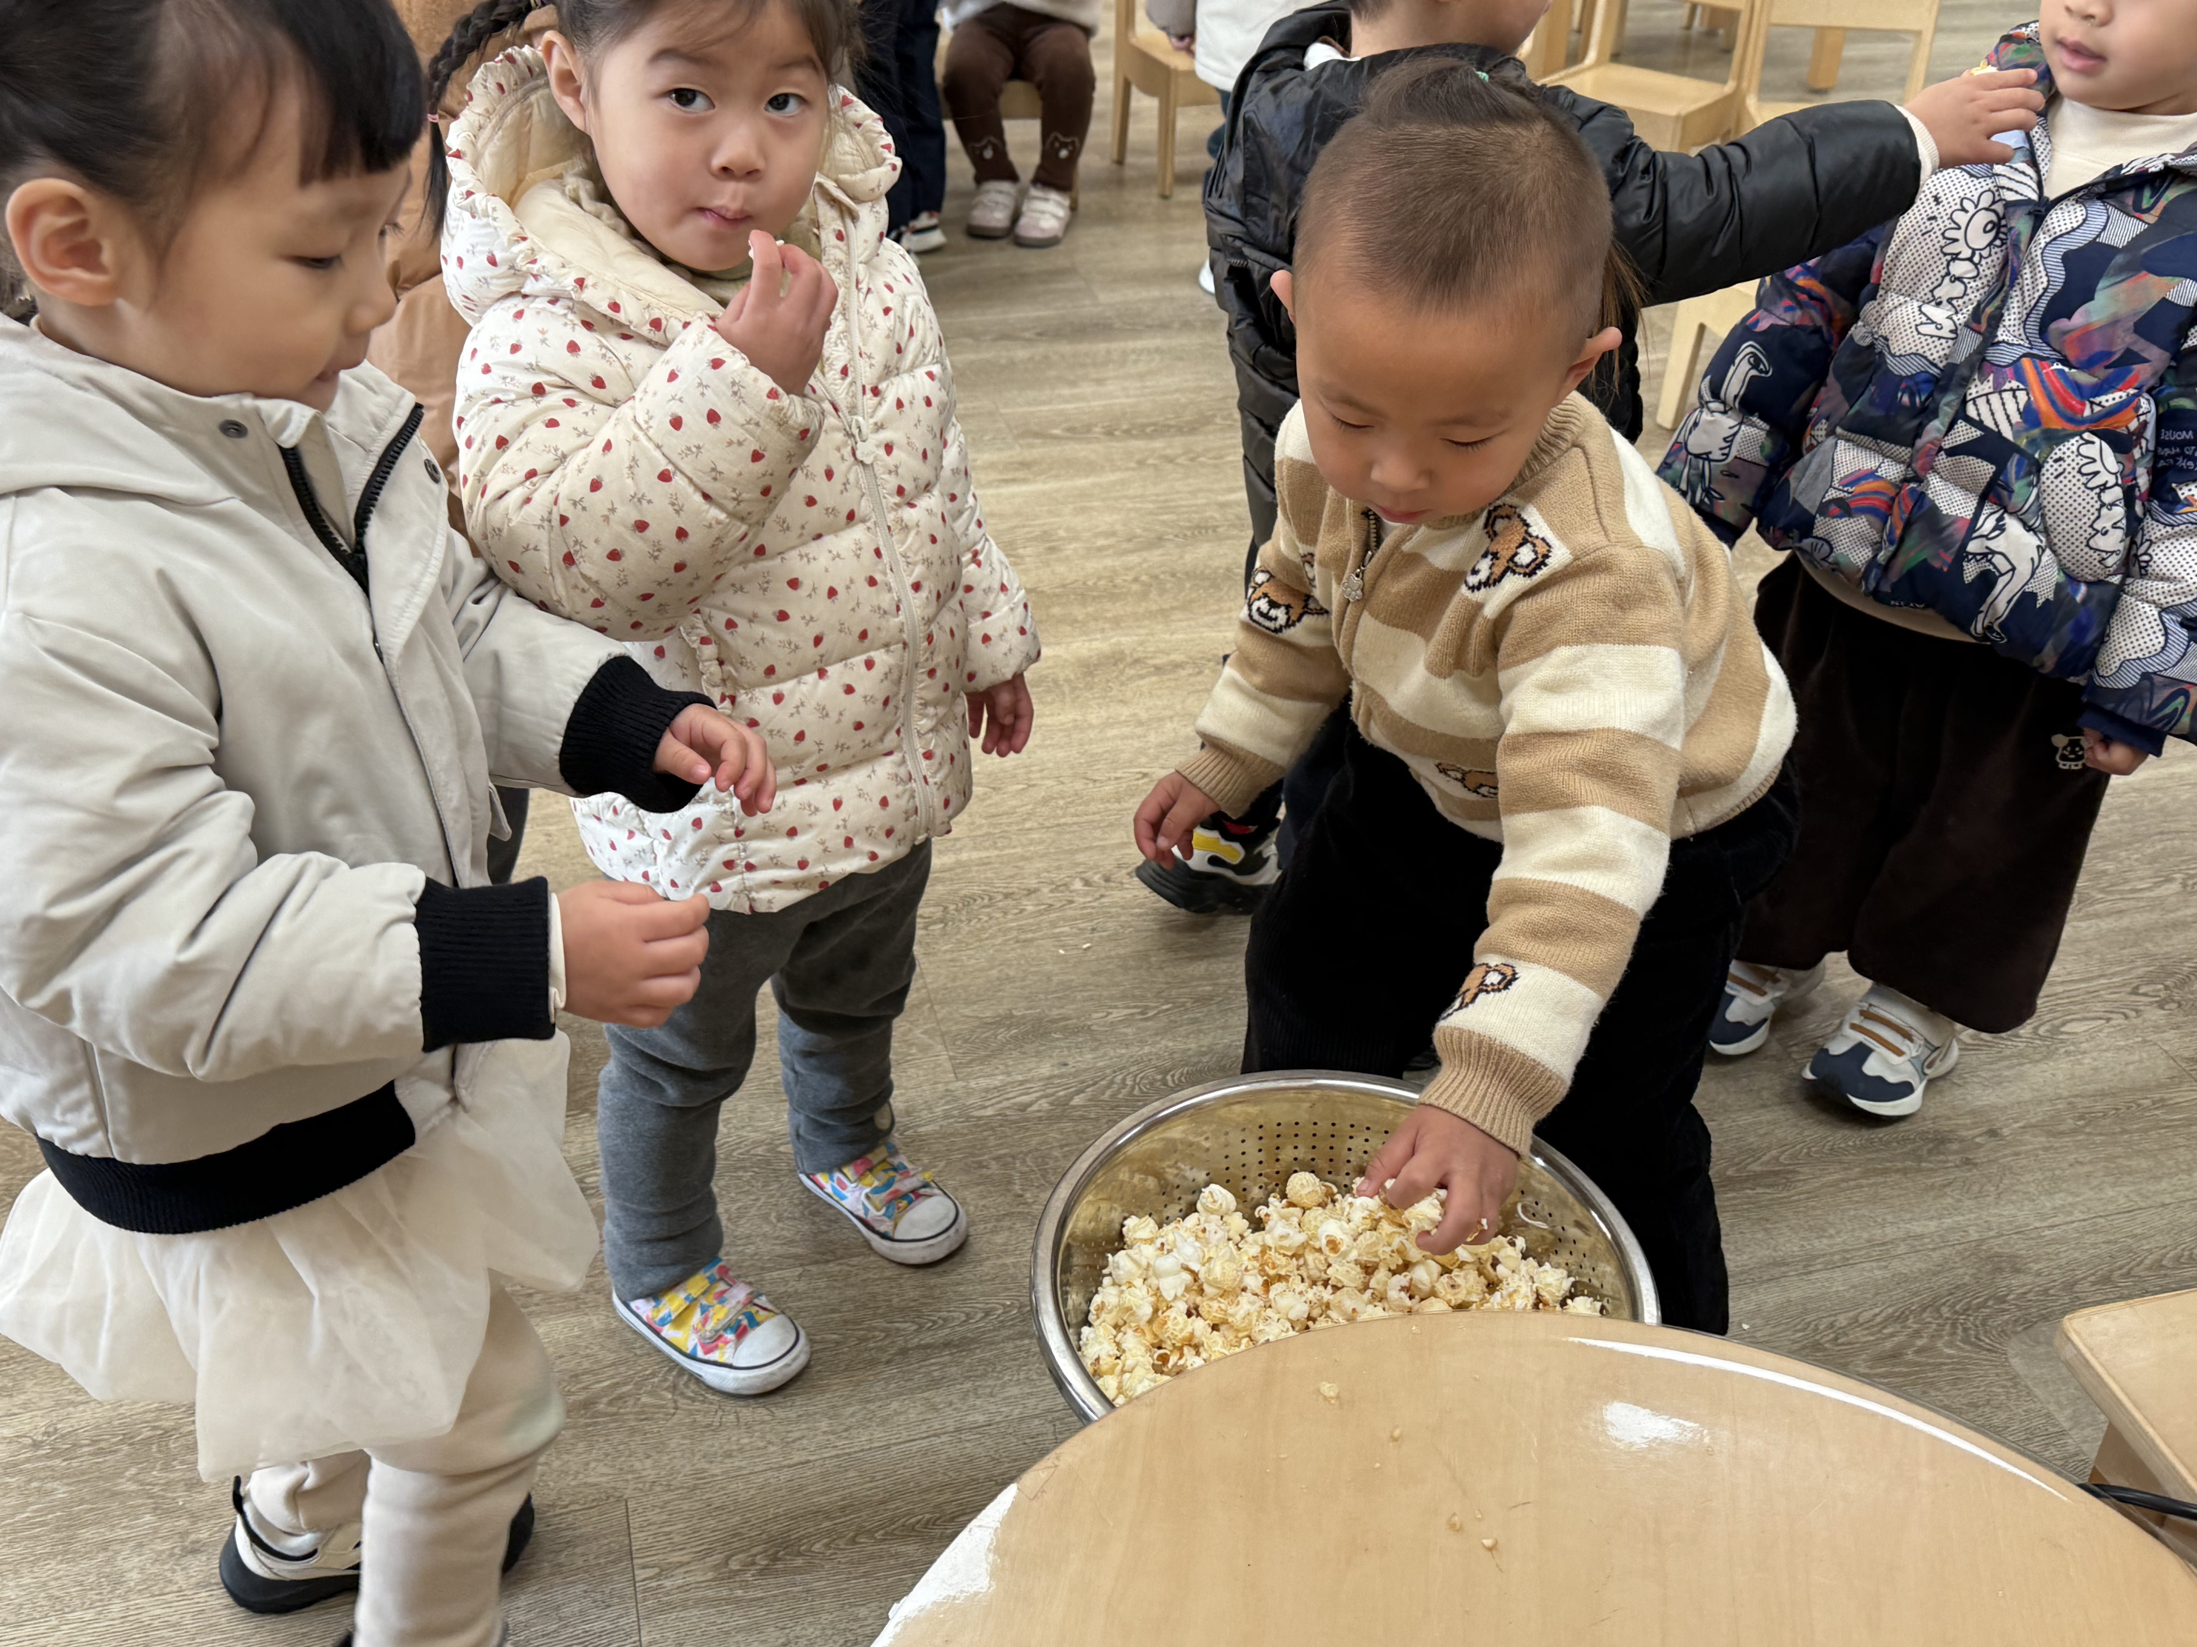
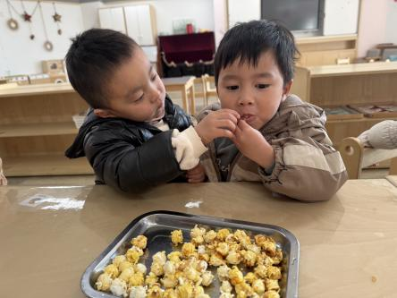 | 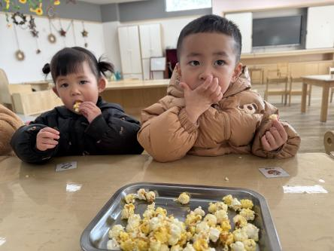 | 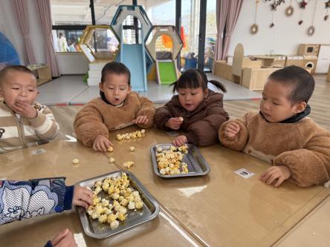
今天是开心快乐的一天。食育课程是宝宝们最喜欢的活动，有吃有玩那可太开心了。今天我们一起制作并品尝了爆米花噼里啪啦。孩子们见证了奇迹一样，开心的拍手跺脚。
活动前让宝宝们认识了爆米花的原材料--玉米粒，知道爆米花是玉米粒做出来的。通过近距离看一看、摸一摸、闻一闻观察玉米粒的颜色、形状，感受玉米粒的触感，激发孩子们的好奇心和探索欲。
开始制作，孩子们先仔细观察了一锅玉米粒变爆米花的过程，只听见机器里哗啦啦的声音，不一会就噼里啪啦小小的玉米粒一个个变成了白白的爆米花，圆滚滚的，像一个个调皮的小胖子。孩子们坐不住了，着急要来品尝一下爆米花的味道。即使是没有经过加工的原味爆米花也是非常美味的，一个又一个的往嘴巴里放。
接下来是孩子们参与制作，你一勺、我一勺的把玉米粒放入爆米花机里，围观观察玉米粒到底是怎样变成爆米花的呢？看到一个个胖胖的爆米花再次蹦出来的时候孩子们再一次欢呼。
最后老师帮助孩子们进行加工制作出更美味的爆米花，由于用到电磁炉和锅子，以防危险，没有让宝贝们参与哦！坐等品尝美味的爆米花喽!

三、餐前准备
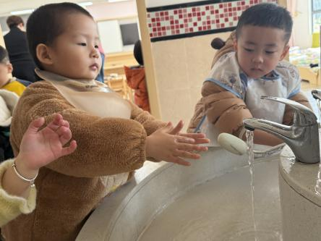 | 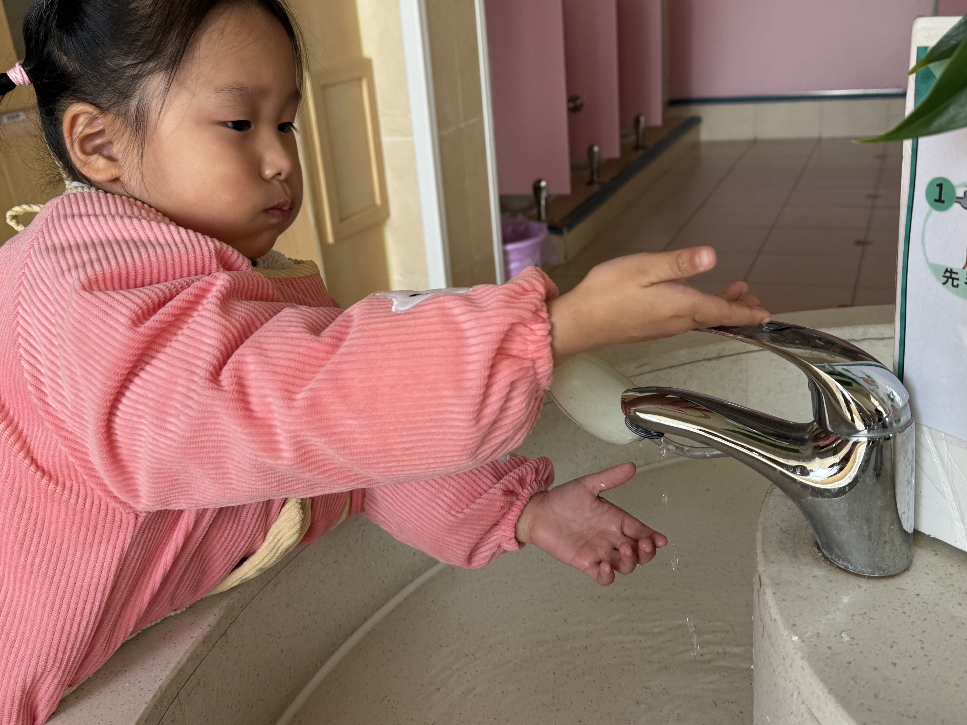 | 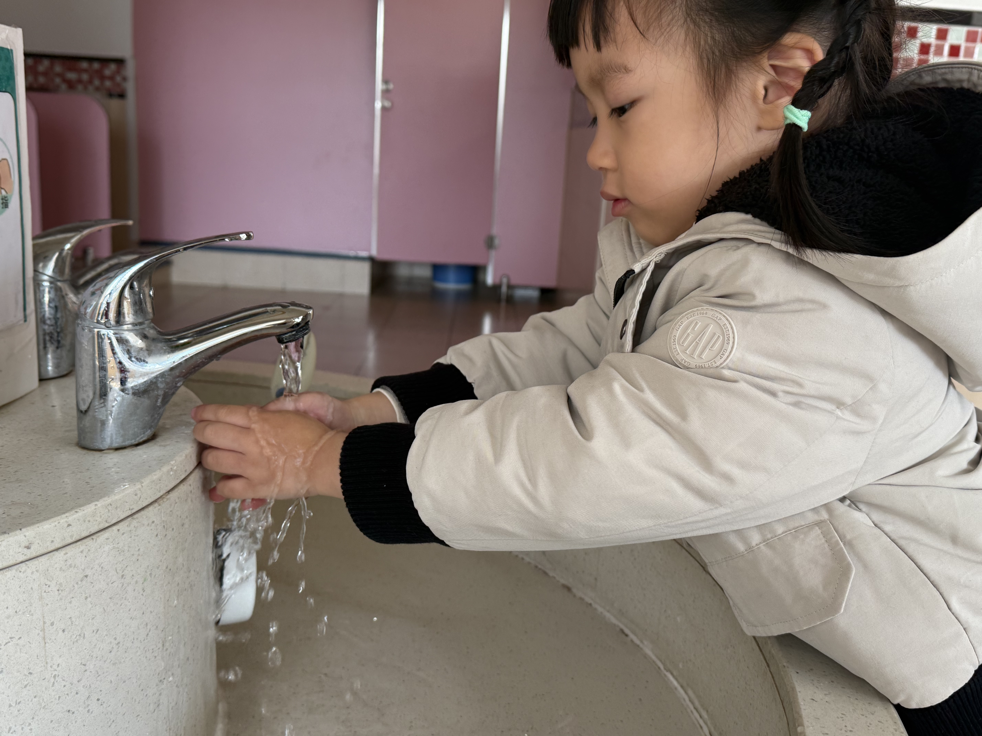
孩子们现在慢慢的学习自己洗手啦，轻轻打开水龙头，小手搓一搓、甩一甩，准备吃午饭了，餐前的卫生工作孩子们每天都在坚持做到哦，仔细观察孩子们是怎样关水龙头的哟！
四、今日餐点
早上：鲜牛奶、奶酪华夫饼
中午：红薯饭、鹌鹑蛋卤猪肝、花菜虾仁、菠菜蘑菇汤
下午：松松蛋糕、水果什锦汤
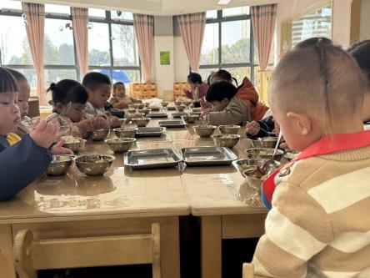 | 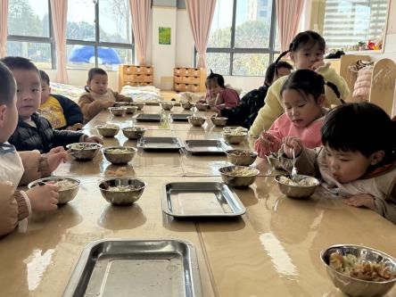 | 